BERLINER BIBER DUNKELBRAUN 15,5 X 38 CM, SEGMENTSCHNITT

Jacobi Dachziegel

Eigenschaften

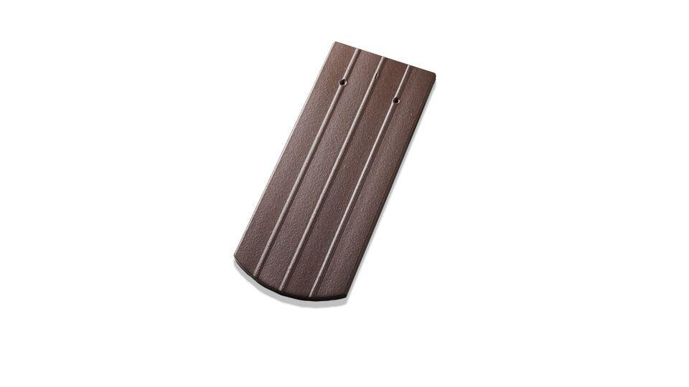

GTIN:

4250044821475

HAN:

70170025

Art Dachziegel

Biberschwanz-Ziegel

Farbton

dunkelbraun

Format

Ganzer Ziegel

Oberfläche

engobiert

Werkstoff

Ton

Breite (mm)

155,00

Länge (mm)

380,00

Bauteil, Dachdeckung/Wandbekleidung

Dachfläche

Schnittform

Segmentschnitt

Gewicht (kg)

1,65

Firstempfehlung

konisch / zum Mörteln

Verpackung Teilgebindeeinheit

Kleinpäckchen

Regeldachneigung in °

≥ 30

Verpackung in Stück pro Kleinpäckchen/Schlauch

12

Deckbreite (cm)

15.5

Decklänge (cm)

33.5

Verpackung in Stück pro Palette

576

Bedarf Stück pro m²

41-46